

**ISTITUTO COMPRENSIVO STATALE**

***Giuseppe Parini di Camposampiero***

Scuole dell’Infanzia, primarie, Secondaria di I Grado

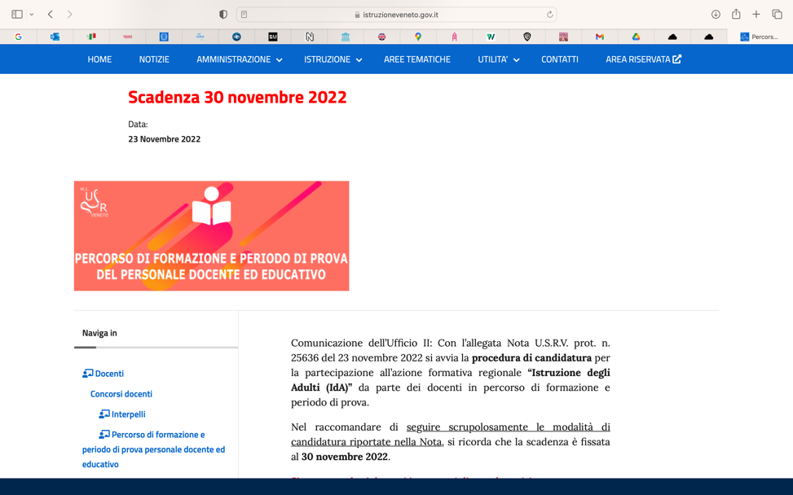

Tel. 0495790500 Segreteria: Via Filipetto, 12 – 35012 e-mail: pdic89200r@istruzione.it

C.F. 80010900282 Camposampiero (PD) PEC: pdic89200r@pec.istruzione.it

www.icscamposampiero.edu.it

**ALLEGATO B**

Al Dirigente Scolastico

Scuola Polo Ambito 20

IC “Parini” - Camposampiero

FORMAZIONE DEL PERSONALE DOCENTE IN PERIODO DI FORMAZIONE E PROVA

**CONSENSO AL TRATTAMENTO DEI DATI PERSONALI**

Il/La sottoscritto/a _______________________________________________________________

nato/a a ________________________________________il______________________________

C.F. __________________________________________________________________________

con la presente, ai sensi del regolamento europeo sulla privacy GDPR 2016 (di seguito indicato come “Codice Privacy”) e successive modificazioni ed integrazioni,

***AUTORIZZA***

l’Istituto Comprensivo “Parini” al trattamento, anche con l’ausilio di mezzi informatici e telematici, dei dati personali forniti dal sottoscritto; prende inoltre atto che, ai sensi del “Codice Privacy”, titolare del trattamento dei dati è l’Istituto sopra citato e che il sottoscritto potrà esercitare, in qualunque momento, tutti i diritti di accesso ai propri dati personali previsti dall’art. 7 del “Codice Privacy” (ivi inclusi, a titolo esemplificativo e non esaustivo, il diritto di ottenere la conferma dell’esistenza degli stessi, conoscerne il contenuto e le finalità e modalità di trattamento, verificarne l’esattezza, richiedere eventuali integrazioni, modifiche e/o la cancellazione, nonché l’opposizione al trattamento degli stessi).

Luogo e data __________________________ Firma _________________